9. EJERCICIOS OPERADORES DE INCREMENTO Y DECREMENTO

Ejercicio 1. Incremento simple
Declara una variable x con valor 5, aplicable x++ e imprime el resultado
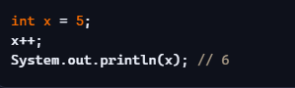

Ejercicio 2. Preincremento vs Postincremento
¿Qué imprime el siguiente código?
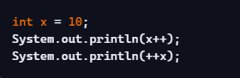


Ejercicio 3. Decremento
Declara n = 7, aplica n—e imprime el resultado
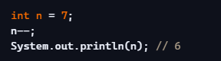

Ejercicio 4. Mezcla de pre y post
Calcula los valores finales de a y b:
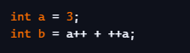
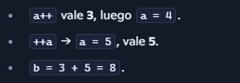

Ejercicio 5. Incremento dentro de una expresión
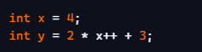
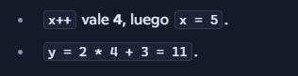

Ejercicio 6. Decrementos combinados
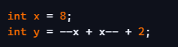
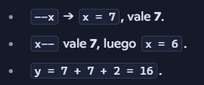

Ejercicio 7. Expresión compleja
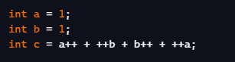
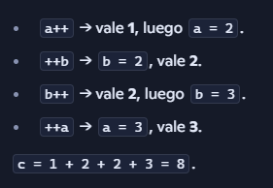

Ejercicio 8. Contador circular
Imprime los números del 0 al 9 repetidamente usando incremento.
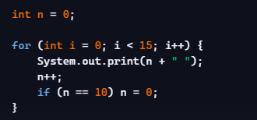

Ejercicio 9. Contador regresivo
Imprime del 10 al 0 usando --
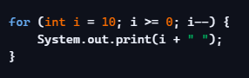

Ejercicio 10. Expresión para resolver
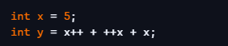
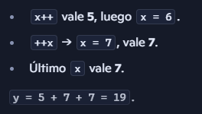

Ejercicio 11. Expresión para resolver
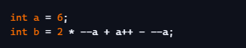
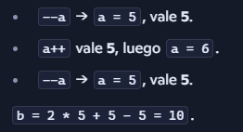

Ejercicio 12. Recorrer array con incremento
Imprime todos los elementos de un array usando i++ dentro del println.
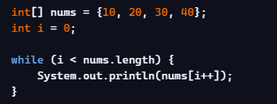

Ejercicio 13. Recorrer array al revés
Imprime un array desde el final usando i--.
